

**消防应急疏散余压探测器**

**JBF5634**

**JBF5635**

**使用说明书**

青鸟消防股份有限公司

目录

1.产品特点1

2.主要技术要求指标1

3.产品外形图2

4.工程应用接线3

4.1探测器指示灯说明3

4.2探测器安装说明3

4.3工程应用布线要求3

5.产品维护及更换4

6.运输、储存及外观检查4

**1.产品特点**

消防应急疏散余压探测器JBF5634、JBF5635,以下简称“探测器”,与消防应急疏散余压控制器JBF5692配套使用。

该产品采用不穿管方式，可实时监视所安装区域内的余压值。当监视区域的余压值超出设定值时，在进行光报警的同时（JBF5635具有显示余压值的功能），通过无极性二总线将报警信号传送到消防应急疏散余压控制器JBF5692，控制器显示超标压力值，并根据超压值与控制器设置的报警动作阈值进行比对和相关逻辑计算，联动控制所连接的泄压风阀执行器JBF5641进行动作，开启适当的角度，调整报警区域的正压送风量，保证余压值回归到正常范围内。探测器宜安装在建筑物前室、走廊与楼梯间的墙壁距顶0.5米处。探测器可以通过编码器JBF6481-E对其进行地址设置，地址范围1~63。

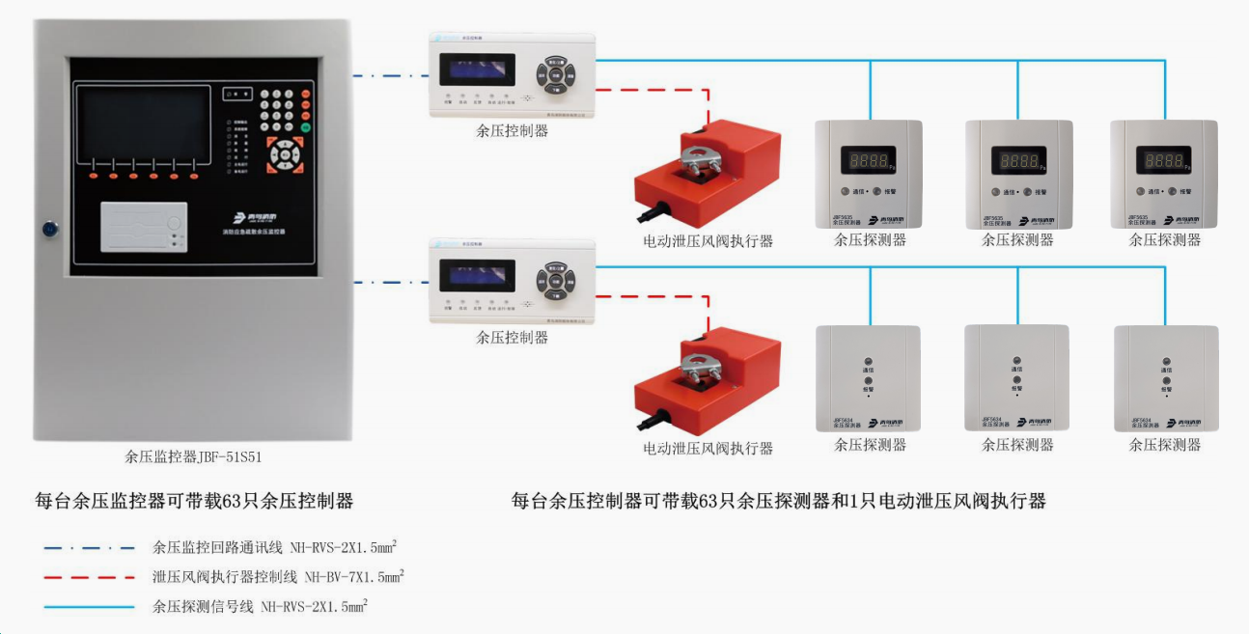

余压监控系统图

**2.主要技术要求指标**

工作电压：DC18V～28V，调制型，控制器提供

工作电流：JBF5634 ≤ 1mA 、JBF5635 ≤ 2mA

通讯距离：≤1 km RVS-2×1.5 ㎜²双绞多股铜芯线

通讯方式：DC24V无极性二总线

环境温度：-10℃～+55℃

相对湿度：≤93%±3%

重 量：JBF5634 59g±0.3g、JBF5635 60g±0.3g

尺 寸：L 85mm×W 85mm×H 43mm (含底座)

适配底座：VB3401A

执行标准：Q／JBF 014-2019

**3.产品外形图**

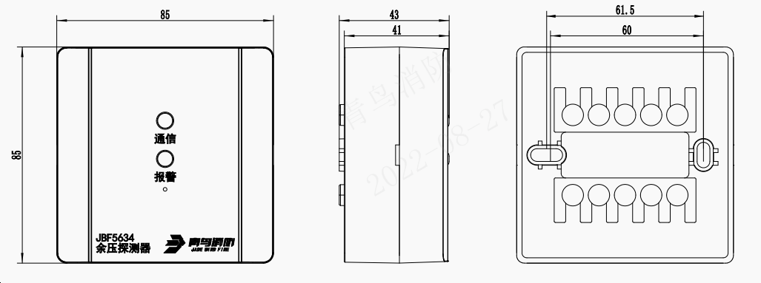

JBF5634外形尺寸

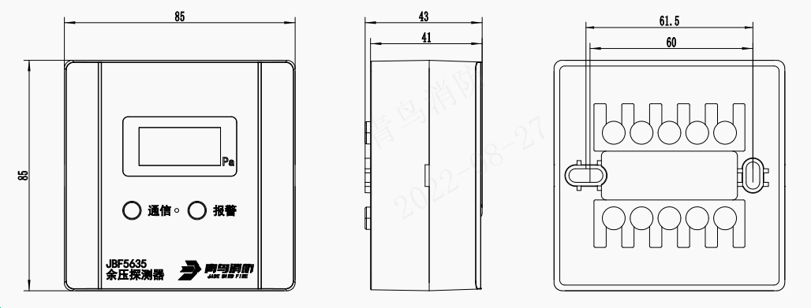

JBF5635外形尺寸

**4.工程应用接线**

**4.1探测器指示灯说明**

|  |  |
| --- | --- |
| 指示灯名称 | 指示灯功能说明 |
| 通信指示 | 通信指示正常巡检绿色灯闪亮 |
| 报警指示 | 报警指示灯报警后红色常亮 |

**4.2探测器测试、安装**

探测器采用不穿管方式，正确安装后，通电测试探测器。通过给探测器施加微压,稳定加压 15 秒以上，超过探测器内置的报警阈值，探测器进行报警。

探测器安装采用底座安装方式，安装孔86盒方式。将探测器按正确方向扣在底座上即可。

**4.3工程应用布线要求**

通讯线推荐选用 RVS-2×1.5 ㎜²双绞多股铜芯线，穿金属管或阻燃管铺设；单回路线的总长度不超过 1km，布线时不分正负。

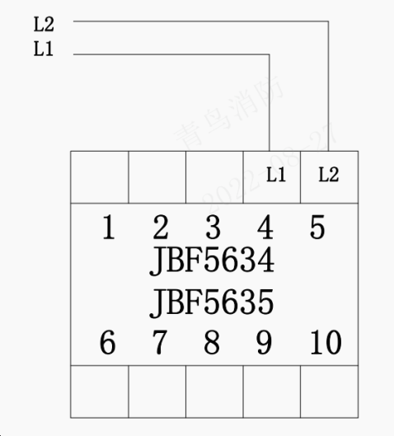探测器连接消防应急疏散余压控制器JBF5692的L1、L2端子上。

JBF5634、JBF5635安装示意图

**5.产品维护及更换**

为了保证消防应急疏散余压监控系统的正常稳定运行，建议请专业维护公司进行维保。每季度应检测一次，保证探测器工作正常。探测器出现故障后要及时修理或更换，切勿长时间停止运行，如遇到值班人员无法处理的故障时，请及时通知生产厂家或当地维保部门。

**6.运输、储存及外观检查**

根据 GB/T 15464-1995《仪器仪表包装通用技术条件》的规定进行运输和储存。运输和储存过程中必须保持生产厂原包装的完整，避免产品受潮、浸水。

**青鸟消防股份有限公司**

地 址：中国北京市海淀区成府路207号北大青鸟楼

邮 编：100871

服务热线：400 0089 119

传 真：010-62755692

网址：[http://www.jbufa.com](http://www.jbufa.com/)

**Jade Bird Fire Co.,Ltd.**

Address: Jade Bird Building,207 Chengfu Road,

Haidian District,Beijing,P.R.China

Post Code: 100871

Tel: 400 0089 119

Fax:+86-10-62755692

Website: http://www.jbufa.com